“Vedere” l’invisibile:
camere a nebbia
per la visualizzazione di raggi cosmici, particelle alfa e beta.
Cosa sono i raggi cosmici e la radioattività?
I raggi cosmici primari (90% protoni, 9% nuclei ) prodotti da sorgenti astrofisiche in arrivo sulla sommità dell’atmosfera interagiscono producendo uno sciame di particelle, dette raggi cosmici secondari. Tra queste, sopravvivono sino alla superficie della terra gli elettroni ed i muoni. I RC bombardano continuamente la Terra: circa 100000 particelle (principalmente muoni) originate dai Raggi Cosmici ci attraversano ogni ora. Questo contribuisce alla dose di radioattività ambientale a cui siamo continuamente soggetti.
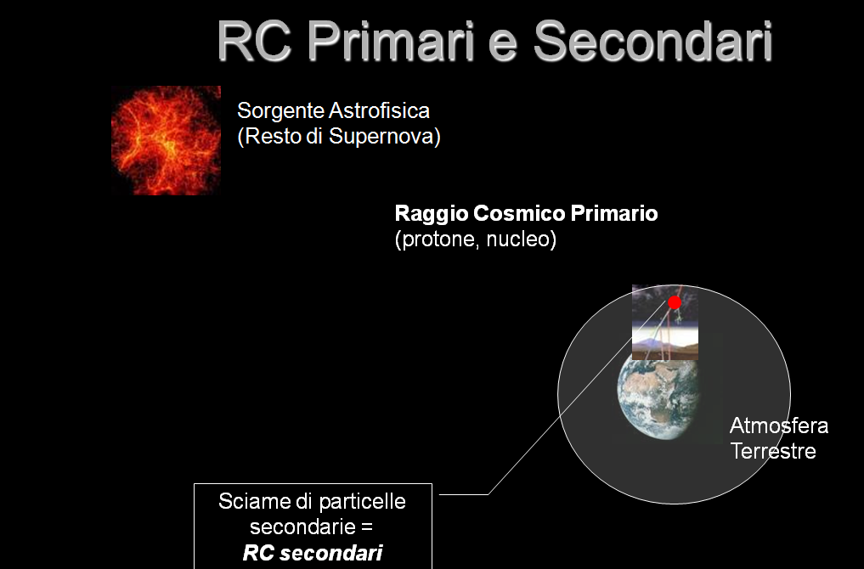
Figura 1 Il "viaggio" dei raggi cosmici primari fino all'atmosfera terrestre
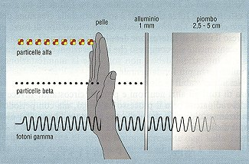
La radioattività è il fenomeno per cui alcuni nuclei si trasformano in altri emettendo particelle. La radioattività non è stata inventata dall'uomo, ma è un fenomeno naturale, presente ovunque: nelle Stelle, nella Terra e nei nostri stessi corpi. Le radiazioni alfa sono costituite da nuclei di elio con carica positiva. Esse sono inoltre molto pesanti e, pur essendo scagliate a grande velocità dai nuclei, perdono gran parte della loro energia cinetica in tragitti che, in aria, vanno dai due agli otto centimetri. Nel caso poi queste particelle debbano attraversare materia solida, la loro perdita di energia avviene molto prima: si riassume tutto questo nel dire che la radiazione α è poco penetrante. La radiazione beta è costituita da fasci di elettroni di carica negativa o di elettroni di carica positiva espulsi a gigantesche velocità dai nuclei atomici. Anche le particelle β ionizzano l'aria che attraversano ma in misura molto minore di quanto fanno le particelle α. Proprio perché ionizzano meno (e quindi cedono una minore quantità di energia) le particelle β possono penetrare più a fondo nella materia. Oltre alla radiazione alfa e beta c’è anche la radiazione gamma. La radiazione gamma è esclusivamente energetica: non si tratta di particelle dotate di massa ma di particelle di sola energia, onde elettromagnetiche della stessa natura di quella della luce, ma con lunghezze d'onda molto più piccole e quindi con frequenze molto più elevate; queste radiazioni si propagano sotto forma di pacchetti (d'onda) di sola energia (fotoni) alla velocità della luce e hanno un potere penetrante molto superiore
Figura 2 capacità di penetrazione delle particelle
Cos’è una camera a nebbia?
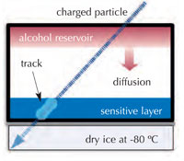
Una camera a nebbia è un rivelatore di particelle. Le particelle elementari sono i costituenti ultimi della materia. Esse non sono proprio come dei mattoni cementati insieme, ma danno luogo a interazioni reciproche. Queste particelle sono dotate di energia e quantità di moto e perciò – sotto certe condizioni- molte di esse possono essere “viste” dai rivelatori. In realtà sappiamo che non si possono vedere direttamente, il loro passaggio attraverso il rivelatore è dedotto dagli effetti che esso causa come, ad esempio, la ionizzazione nel caso di particelle cariche. Qualunque particella carica sufficientemente energetica può lasciare una scia. Tuttavia con la nostra configurazione la cosa più probabile è che si tratti di muoni di raggi cosmici secondari. Sono anche possibili tracce lasciate da particelle dovute alla radioattività ambientale come ad esempio elettroni (raggi beta) e nuclei di elio (particelle alfa emesse da radon…) Materiali debolmente radioattivi introdotti nella camera a nebbia possono emettere particelle che lasciano una scia (fig. 3). La camera a nebbia che utilizziamo è una camera a nebbia a diffusione continua: questa è fondamentalmente un contenitore a tenuta d’aria riempito con una mistura di aria e vapore d’alcol. Da un cuscinetto imbevuto di alcol posto all’interno della vaschetta in alto, l’alcol liquido evapora e si diffonde attraverso l’aria della camera. Raffreddando la base con ghiaccio secco (ghiaccio di anidride carbonica che è ad una temperatura costante di circa –79 °C), si ottiene un intenso gradiente di temperatura lungo la verticale. In questo modo si forma sul fondo una zona di vapore d’alcol sovrassatura. L’alcol è in forma di vapore, ma si trova ad una temperatura nella quale il vapore non può esistere: il sistema è instabile e ha una quantità di vapore d’alcol freddo in misura maggiore di quella che può mantenere.
Figura 3 meccanismo di ionizzazione-condensazione incamera a nebbia
Cosa Fare:

MATERIALE:
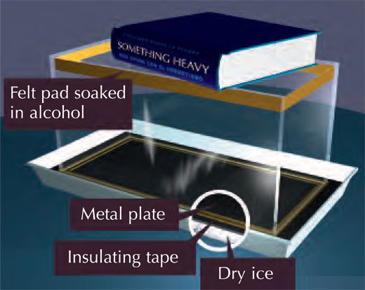
- vaschetta per pesci con base 30 cm x 20 cm, e altezza 20 cm con striscia di feltro incollata all’interno, nel fondo
Figura 4 camera a nebbia
- lastra nera, opaca, di alluminio anodizzato fatta su misura
- ghiaccio secco
- alcool il più possibile puro
- torce elettriche (va bene anche la pila dello smartphone)
- cassetta a fondo basso di legno

ATTENZIONE: la temperatura del ghiaccio secco è -79°, l’alcol è infiammabile; non respirare l’alcol o l’anidride carbonica sublimata dal ghiaccio secco.

MONTAGGIO:
- Eseguire l’esperimento in stanza areata (tenere ad esempio aperte la porta e una finestra) ma illuminata solo da luce artificiale.
- Dentro la cassetta di legno adagiare un foglio di alluminio e sopra questo depositare in modo omogeneo una abbondante quantità di ghiaccio secco.
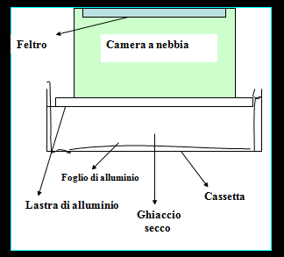
- Sopra il ghiaccio secco appoggiare la lastra nera.
- Adagiare sopra la lastra eventuali sorgenti radioattive. Non maneggiare direttamente le sorgenti radioattive. Lavarsi dopo un accidentale contatto.
- Bagnare abbondantemente il feltro di alcool fino ad inzupparlo, stando attenti però a non schizzare le pareti e a non versare così tanto alcol da farlo colare una volta capovolta la vaschetta.
- Capovolgere subito la vaschetta e disporla sopra la lastra metallica.
- Controllare che la vaschetta abbia tutti i bordi a contatto con la lastra. In caso contrario entra aria all’interno della camera a nebbia. Ciò porta a diminuire il gradiente di temperatura e a poter inficiare l’esperimento. Eventualmente appoggiare sopra la vaschetta un oggetto pesante come un libro (fig. 4).
Figura 5 costruzione camera a nebbia
- Aspettare qualche minuto.
- Accendere le torce e chiudere la luce. Cominciare ad osservare l’interno della camera a nebbia tenendo in mano la pila. Illuminare con diverse angolazioni il fondo nero della lastra.

Cosa Osservare:

Dopo due-tre minuti si osserva che all’interno della camera a nebbia si è formata una nebbiolina che può essere più o meno fitta.
Illuminando con la giusta angolazione l’interno della vaschetta con una torcia o con la pila dello smartphone (ci vuole anche un po’ di fortuna), è possibile osservare la scia lasciata dal passaggio di una particella (condensazione). Le scie sono del tutto analoghe a quelle lasciate in cielo dagli aerei.

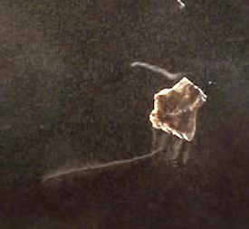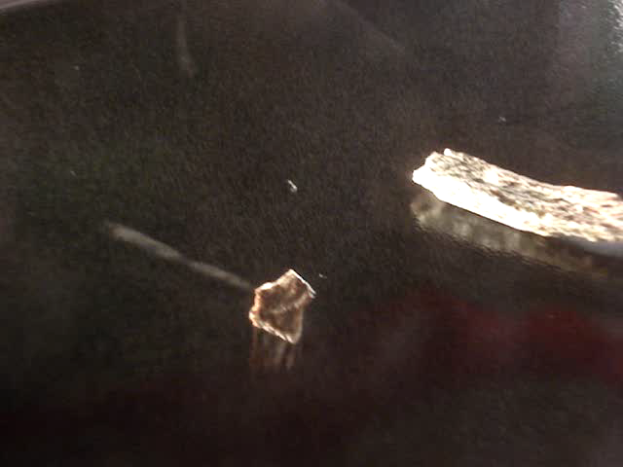
Figura 6 scie lasciate da particelle beta che fuoriescono da materiale debolmente radioattivo in una camera a nebbia
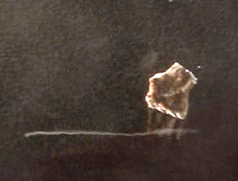
Figura 7 In questa foto la scia non fuoriesce dal materiale radioattivo: si tratta probabilmente di un raggio cosmico secondario (elettrone o muone)

Riflessioni:

- Il processo di condensazione scatta al passaggio della particella carica, ad esempio una particella alfa, con energia sufficiente a ionizzare atomi lungo il cammino: vengono strappati elettroni all’atomo creando ioni con carica positiva. L’elettrone viene catturato da un altro atomo. Questi ioni positivi e negativi sono i nuclei di condensazione attorno ai quali possono formarsi goccioline grandi di liquido che formano una scia. Le molecole di alcool sono elettricamente “allungate” con le cariche positive e negative agli estremi, in tal modo possono facilmente aggregarsi attorno a particelle cariche.
- Quando la particella perde tutta la sua energia nelle collisioni con le “molecole d’aria”, si ferma e viene assorbita.
- Dalla densità di goccioline si può anche ricavare una stima dell’energia persa per ionizzazione per unità di percorso e questo aiuta ad identificare il tipo di particella che ha attraversato la camera a nebbia: ad es. i nuclei di elio lasciano una traccia larga e diritta, gli elettroni una più sottile e con varie deflessioni.

